**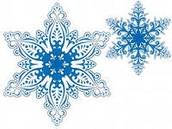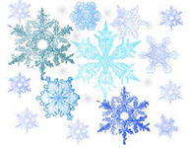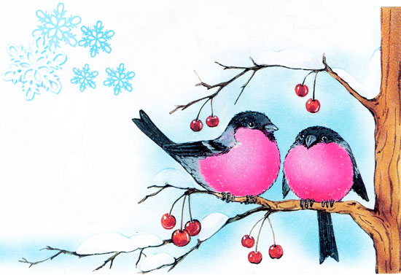Зимняя сказка**

**МБДОУ г. Иркутска детский сад № 142**

**УВАЖАЕМЫЕ РОДИТЕЛИ!**

**Предлагаем вашему вниманию выпуск мини-газеты,**

**в которой будет размещаться интересная информация**

**для вас родителей.**

**Очень хотелось бы, чтобы вы помогали:**

**- информировали об интересных делах и**

**высказываниях своих детей;**

**- а так же принимали участие в подготовке мероприятий проводимых в группе и в детском саду.**

**Надеемся на сотрудничество в дальнейшем.**

**Ждем ваших предложений и пожеланий.**











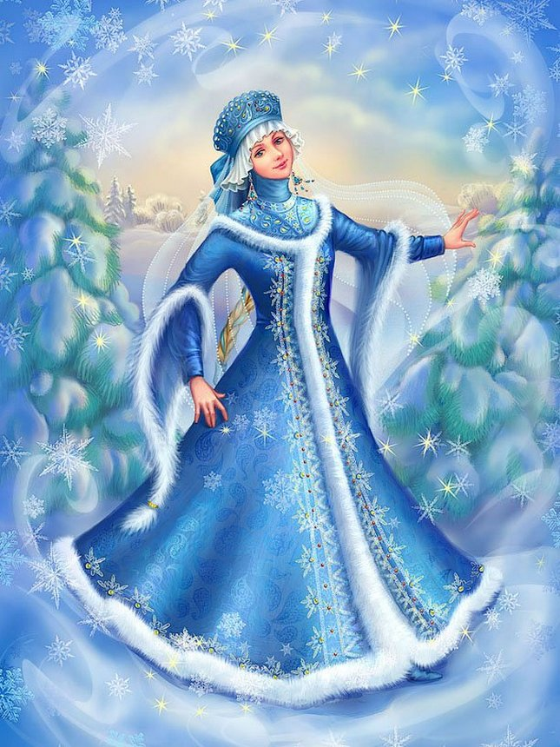Кто ты, Зимушка – Зима? Может, волшебница, у которой естьволшебная палочка? А может, это добрая седая старушка, которая живет в маленьком домике на краю леса? А может, это девочка, одетая в белую шубку и белую шапку, которая не прочь поиграть в снежки или покататься на лыжах? Интересно! Но все равно, какая бы они ни была, эта Зима, она всегда будет загадочной и очень милой! Она преображает голые деревья, украшая их белыми шапочками. Не прочь посыпать белым снежком на почерневшие дорожки и тропинки. А как она рисует! Замысловатые рисунки иногда видишь на стеклах. То это новогодние праздники у зайцев, то покрытый снегом зимний лес.

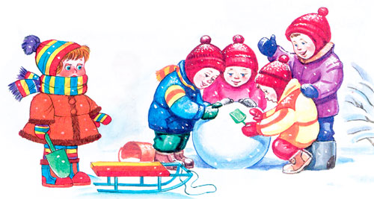 Настоящая сказочница эта Зима! Но любит и пошалить. Бывает, тронет елочку, упадет снежная шапка с самой верхушки, и голова маленького зайчика будет вся в снегу. Любит Зима и песни петь. Ударяет легонько по льду на речку, и, кажется, колокольчик играет веселую песенку. Эх, Зимушка – Зима! Розовощекая красавица! Добрая старушка! Забавная игривая девочка! Все ты умеешь: и на стеклах рисовать, и песенки петь, и с ребятами играть. Не похожа ты на другие времена года, то не знойное лето, не холодная осень и слякотная весна, а Зима, одетая во все белое, которая дружит с волшебной Ночью и ее детьми звездами. Эх, Зима - сказочница русская! Бродишь ты по полям, по лугам да украшаешь лес своими серебристыми снежинками. Какая ты? Где живешь? И что делаешь, когда правят твои сестры младшие? Эх, Зимушка-Зима! А может, живешь ты в ледяном замке, а когда наступает весна, уходишь бродить и любоваться распускающимися цветами и листьями. А на тебе одето белое шелковое платье со звездами на воротничке, поверх его белая шубка, шапочка, усыпанная снегом, и блестящие белоснежные сапожки на каблучках. Эх, увидеть бы мне тебя! Посмотреть, какая ты есть! На твои розовые щеки да белую шубку, платье со звездами да на домик твой сказочный. А лес волшебный, где ты живешь, наверно, далеко отсюда. Не попасть туда просто так, случайно. А попасть туда может только тот, кто по-настоящему верит в сказку!

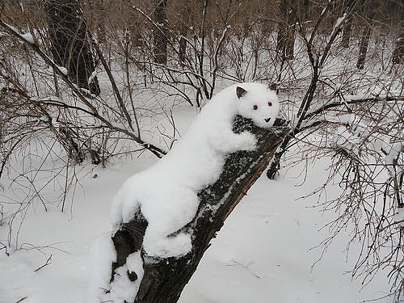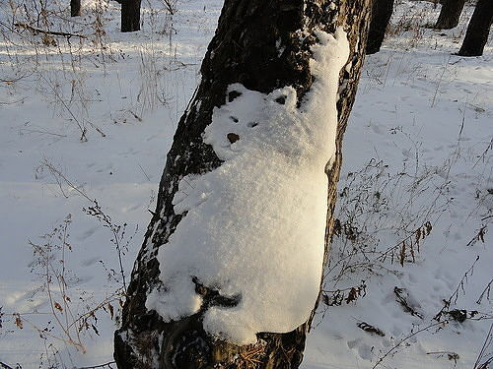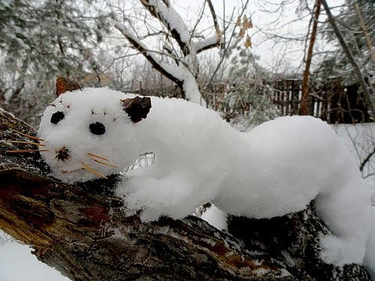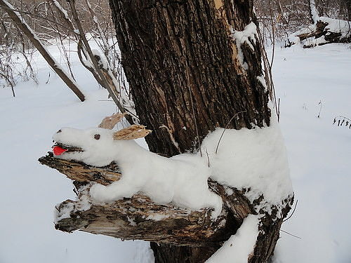 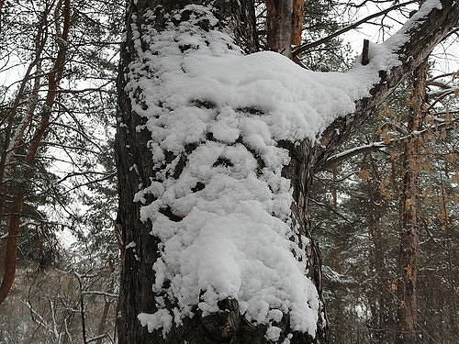 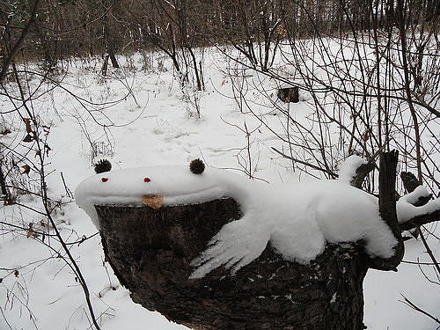

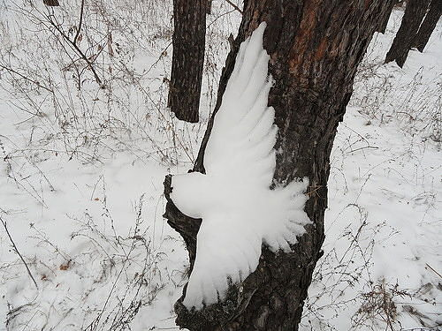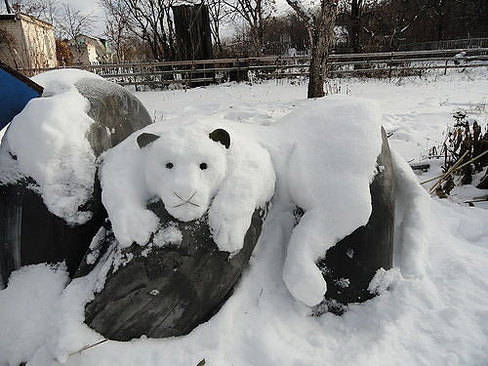

**Когда деревья спят.**

Зимой деревья, которые так весело шумят своими кронами летом, стоят совсем голые. Темные, почти черные стволы, темные ветки. Издалека лес кажется неподвижной черной полосой на белом фоне снежного поля и неба. Если подойти ближе, то лес становится прозрачным. Деревья слегка похрустывают своими тонкими ветками на морозе. Жизнь в лесу замирает зимой. Приходишь в лес и такое ощущение, будто никого нет в лесу. Вся природа неживая.

Но это не так. И заячьи следы видны на снегу. И черные вороны скачут по веткам. И дятел в красной шапочке колотит изо всех сил по стволу дерева: там, под корой, находит он запрятавшихся на зиму насекомых - свой корм. А стук этот разносится на весь лес, словно хочет всем донести, что есть в лесу живые существа, жизнь в лесу продолжается, несмотря на стужу. Зайцы тоже находят корм на деревьях: когда не могут найти ничего под снегом, глодают кору осинок. Не самая лучшая пища для зайчишки, а все же лучше, чем совсем ничего.

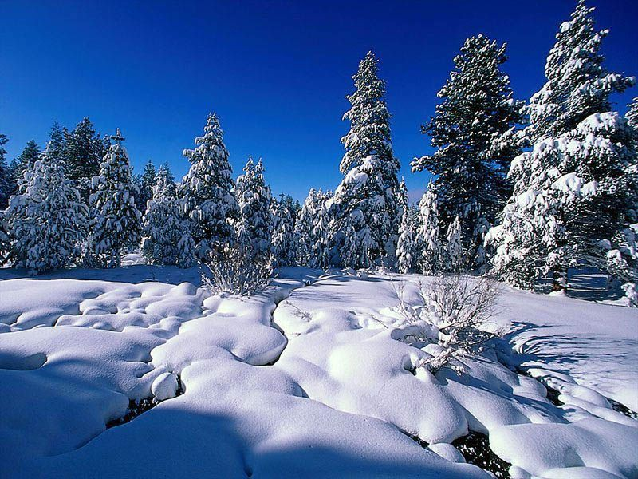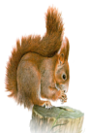click?url=http%3A%2F%2Fwww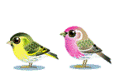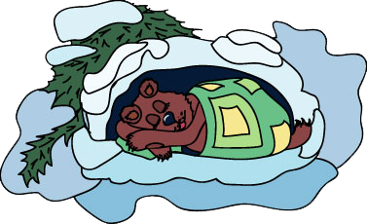C:\Users\viki\AppData\Local\Microsoft\Windows\Temporary Internet Files\Content.IE5\RSWC3R1M\MCAN00647_0000[1].wmfА для кого-то дерево - это домик. Белочка устроила себе жилище в старом дупле, заранее натаскала туда и орехов, и грибов. Да и в самом дереве незаметно для нашего глаза теплится жизнь, бегут по его стволу под темной корой жизненные соки. Только пригреет солнце, и побегут они еще быстрее. И тогда набухнут и лопнут почки, появятся нежные зеленые листочки, зазеленеет крона. Запоют птицы. И всем будет ясно: никогда жизнь и не пропадала. Просто спал зимой лес, деревья спали.

**Десять интересных, но малоизвестных фактов**

**о Зиме, снеге и снежинках.**

1.Специально проведенные многолетние исследования ученых доказали, что в мире нет абсолютно одинаковых снежинок! Представляете, в МИРЕ не существует даже ДВУХ совершенно одинаковых снежинок. Все снежинки и их кристаллы неповторимы и образуют свои уникальные сочетания.

2. В 1951 году Международная комиссия по снегу и льду (как ни смешно, но существует и такая!) узаконила классификацию снежинок. По утвержденной  международной классификации существует семь видов снежинок: звездчатые кристаллы, иглы, столбцы (или колонны), пластинки, пространственные дендриты, столбцы с наконечниками и снежинки неправильной формы.

3.Эскимосы используют 24 слова, для того чтобы описать снег в его различных состояниях. У саамов для определения и описания снега во всех его возможных видах используется 41 слово.

4. Всего несколько столетий назад снежную бабу люди лепили совсем не для забавы, а чтобы умилостивить недобрые силы Зимы.

5. Снеговые лавины мчаться с горы со скоростью скорого поезда – от 80 до 110 км/ч, но более крупные снежные лавины могут развивать ещё большую скорость, достигая рубежа в 360 км/ч, что намного быстрее, чем болиды   «Формулы-1».

6. Самая известная большая снежинка, которую удалось не только поймать, но и измерить, имела диаметр более 12 см. Чтобы оценить грандиозность события следует напомнить что диаметр среднестатистической снежинки составляет всего 5 мм.

7. Зафиксирован случай 30 апреля 1944 г. в Москве выпал самый странный снег, форма снежинок размером почти с человеческую ладонь больше всего напоминала страусиные перья.

8.  При своем падении в водоемы снежинка «поет», другими словами создает очень высокий звук, который неуловим человеческим ухом, но, как утверждают специалисты крайне неприятный для рыб.

9.  Интересный исторический факт. В средние века жена французского короля Людовика XIV мадам Ментенон чисто по женской логике захотела в середине очень жаркого лета покататься на санях. Французский король Людовика XIV утром следующего дня устроил для своей королевы многокилометровую «заснеженную» дорогу из сахара и соли по дорогам Версальского дворца.

10.  Факт, но более половины населения нашей Земли никогда не видели настоящего снега!

Цвет снега обусловлен тем что непосредственно сама снежинка на 95% состоит из воздуха, кстати это также обуславливает столь медленное падение снега в отличии от той же воды во время дождя. Но случались случаи в истории Земли, когда вследствие различных причин (например, таких как загрязнение воздуха) снегопады были различного цвета. Так, например в 1969 году в Швейцарии случился черный снегопад, а в 1955 году в Калифорнии падал снег зеленого цвета. А вот в Антарктиде, в горах, вы сможете встретить снег розового, фиолетового и желтого цвета и все это благодаря микроорганизму хламидомонаде снежной. Несколько лет тому назад в Америке открыт музей льда. Самый почтенный возраст льда, хранящегося в холодильниках музея — 600 лет.

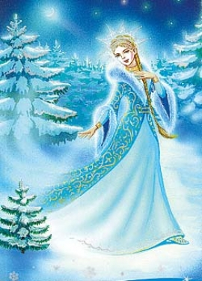J0198494

# [Александр Пушкин](http://allforchildren.ru/poetry/author14-pushkin.php)  ВОЛШЕБНИЦА-ЗИМА

**Идет волшебница-зима,  
Пришла, рассыпалась клоками,  
Повисла на суках дубов,  
Легла волнистыми коврами  
Среди полей вокруг холмов.  
Брега с недвижною рекою  
Сравняла пухлой пеленою;  
Блеснул мороз, и рады мы  
Проказам матушки-зимы..**

**ЗИМУШКА-ЗИМА.**

**Что ты делаешь, Зима?**

**— Строю чудо-терема!**

**Сыплю снежным серебром,**

**Украшаю все кругом.**

**Раскружится карусель,**

**Залихватская метель!**

**Постараюсь, чтоб с утра**

**Не скучала  детвора,**

**Чтобы елка разожглась,**

**Чтобы тройка понеслась!**

**У Зимы не счесть забот:**

**Скоро праздник —  Новый год!**

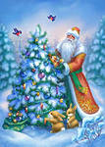

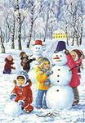

**Пословицы**

Декабрь год кончает, а зиму начинает.

Декабрь глаз снегами тешит, да ухо морозом рвет.

Январь-батюшка год начинает, зиму величает.

Январь — году начало, зиме — середина.

Февраль одной рукой гладит нос, а другой по нему щелкает.

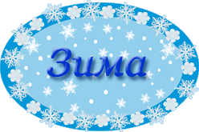Февраль — месяц лютый, спрашивает, как обутый.

**Мелодии природы**

**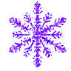** Послушай МЕЛОДИЮ зимнего ЛЕСА... Тихо… Идет снег. Порхающим воздушным хороводом, кружась в неудержимом танце, падают вниз с облаков опьянённые свободой очаровательные белые творенья природы. И теперь всё то, что ещё совсем недавно в серых тонах тускло, дремало в печальном лесу, теперь всё оно преображённое в своем убранстве, в новой красоте, радостно сверкает, блестит и ликует. И в этом священном преображении всё в зимнем лесу вновь воскресает к новой жизни, стало чистым и целомудренным.   
 Каждое деревцо заботливо украшено снежинками по-своему, каждая веточка ухожена в отдельности и с любовью. И земля стала радетельно укутана блистательным, тончайшего воздушного плетения, ковром. Как нечто единое целое, ЗИМНИЙ ЛЕС пребывает в вечной гармонии.

И ТИШИНА… Сотканная из белых нитей святая **тишина.**

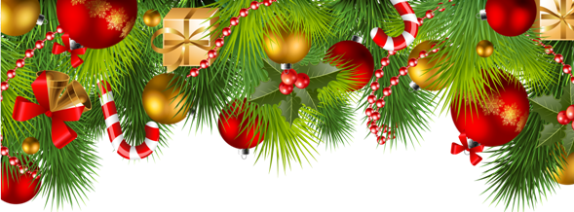 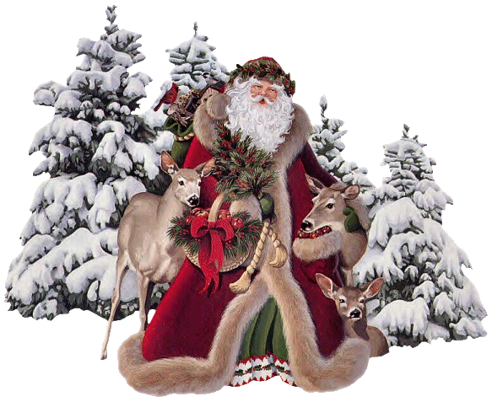

**Мы весной его не встретим,  
Он и летом не придет,  
Но зимою к нашим детям  
Он приходит каждый год.  
У него румянец яркий,  
Борода, как белый мех,  
Интересные подарки  
Приготовит он для всех.  
С Новым годом поздравляя,  
Елку пышную зажжет,  
Ребятишек забавляя,  
Встанет с нами в хоровод.  
Дружно мы его встречаем,  
Мы большие с ним друзья…  
Но поить горячим чаем  
Гостя этого нельзя!**

**prir96prir96prir96Дорогие наши мамы и папы!  
Просим Вас:   
- погулять с нами по зимнему лесу,**

**посмотреть следы зимы;  
 - заучить приметы и загадки о зиме;  
 - прослушать произведения русских композиторов о зиме;  
- сделать фотографию для выставки «Здравствуй, гостья зима!!!»;   
- посетить зоопарк (поговорить о том, как звери готовятся к зиме);**

**- посетить художественный музей изобразительных искусств;**

**- рассмотреть картины русских художников**

**о зиме;**

**-обсудить с нами тему «Что такое зима?».prir96**prir96prir96